МУНИЦИПАЛЬНОЕ
БЮДЖЕТНОЕ ДОШКОЛЬНОЕ ОБРАЗОВАТЕЛЬНОЕ УЧРЕЖДЕНИЕ
«ДЕТСКИЙ САД №40 «СНЕГУРОЧКА»

Проект по ПДД

«Безопасная дорога детства»
подготовительная группа №4 «Лесовичок» (6-7 лет)

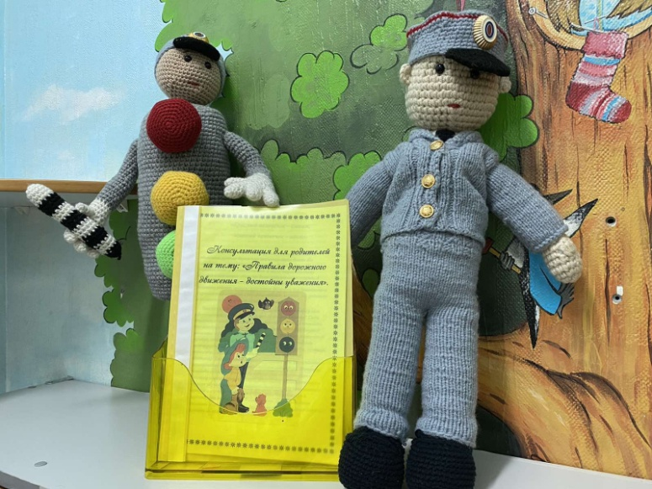

Разработала:
Арикбаева С.З.

Сургут,2019

Проект по ПДД
в подготовительной группе №4 «Почемучки» (6-7лет)

Тема:«Безопасная дорога детства».
Цель проекта: формирование и развитие у детей необходимых навыков безопасного поведения на улицах города; знаний детей о правилах дорожного движения.

Задачи:
- продолжать знакомить детей дошкольного возраста с правилами безопасности на дороге; со светофором, дорожными знаками, их назначением;
- формировать навыки безопасного поведения на дороге. Тип проекта
По содержанию: практико–ориентированный, информационный.
Период реализации: долгосрочный (01.09.2018 – 31.05.2019гг.)

Проект включает в себя интеграцию всех образовательных областей:
«Социально–коммуникативноеразвитие»;
«Речевоеразвитие»;
«Познавательноеразвитие»;
«Физическоеразвитие»;
«Художественно–эстетическое развитие».
Участниками проекта являются: дети подготовительного возраста (6-7 лет), воспитатели группы, родители, социальные партнеры - инспектор и сотрудники ГИБДД.

Ожидаемые результаты
Дети:
- формирование у детей правильного понимания значимости правил дорожного движения, своего места как участника дорожного движения, развитие необходимых для этого знаний и умений;
- обеспечение условий для организации деятельности МДОУ по охране и безопасности жизни ребенка;
- разработка плана работы с детьми и их родителями в рамках ознакомления ребенка с правилами дорожного движения.
Родители:
- повышение педагогической грамотности родителей по вопросам безопасного поведения детей на дорогах;
- активное участие в реализации проекта.
Педагоги:
- систематизация знаний по ПДД;
- расширение практических приемов работы в процессе обучения воспитанников.
Социальные партнеры:
- укрепление совместного сотрудничества ДОУ иинспектором ГИБДД по профилактике детского дорожного - транспортного травматизма;
- профилактика случаев дорожного-транспортного травматизма среди детей.

Проектреализуетсяв3 этапа:подготовительный,основнойизаключительный.
Напервомподготовительномэтапебылапроведенапредварительнаяработас детьми, родителями, педагогами и социальными партнерами.
Содержаниедеятельностивоспитателяидетей:
- составлениепланаработы;
- подборкаматериалапотемепроекта:
  - подборметодической,научно-популярнойихудожественнойлитературы, иллюстративный материал по данной теме,
  - подборатрибутовдляигровойдеятельностипо ПДД;
  - подбордидактических,сюжетныхигр,физминуток;
  - подборинформациидляродительскогоуголка(разработкаконсультаций, памяток и т.п.);
  - разработкаразличныхкартотекпотемепроекта;
- наблюдения,беседысдетьми.
Работасродителями:
- ознакомление родителей с предстоящей работой над проектом, его целями и задачами.
- объявлениеоначалеработыпроекта,ознакомлениеспланоммероприятий.
Работассоциальнымипартнерами:
- составление совместного плана работы согласно годовому плану организационно – профилактических мероприятий по предупреждению дорожно – транспортного травматизма.
Навторомосновномэтапебылапроведенаследующаяработа:

Работас детьми:
- Чтениехудожественнойлитературы
- Сюжетно-ролевые игры «Полиция», «Мы-водители», «Полицейский участок» и т.п.
- Просмотрмультфильмов,презентаций,видеороликов
- Разучиваниестихотворений,потешек,песенок
- Проведениедидактическихигр
- Пальчиковаягимнастика
- Подвижныеигры
- Игры– драматизации
- Использованиенетрадиционнойтехникирисованияилепки
- Ситуативныеразговорыибеседы
- Рассматриваниеиллюстраций,плакатовисюжетныхкартинок
- ПроведениеНОД
- Тематическиеэкскурсии

Работас детьми:
- Участие в городских, окружных и всероссийских акциях: «Пропусти пешехода»,«Внимание,дети!»,«Неделябезопасностидорожногодвижения»,
«Дети и ГИБДД – за соблюдение ПДД», «Проведи диагональ безопасности – пристегнись», «По зимней дороге – без происшествий», «Дети Югры за автокресло!», «Нам не всё равно», «Твой свет безопасности», «Весенний вектор безопасности», «Декада дорожной культуры», «Победе – безопасные дороги!»

- Участиев городскихчелленджах совместно ссотрудниками ГИБДД «Возьми ребёнка за руку», «Пристегни ремень»
- Мероприятия в ДОУ: викторины «Школа светофорных наук», «Знатоки ПДД»; флешмобах «Соблюдай ПДД», «Красный, желтый и зеленый»; познавательно – спортивные мероприятия «Дорожные забеги», «Перевези правильно», «Я знаю ПДД»; развлечения «Страна Светофория», «Такие нужные правила», «Соблюдай ПДД – не окажешься в беде»; театрализованное представление «Путешествие в страну дорожных знаков»
- Участиевгородскомконкурсеналучшийсветовозвращающийэлемент
«Светлячок!»
- Участие во всероссийских и региональных дистанционных конкурсах «В стране дорожных правил», «Самый умный пешеход»
- Запись профилактических видеороликов «Внимание, дети», «Будьте осторожны на дороге», «Вместе – за соблюдение правил дорожной безопасности»

Работас родителями:
- Родительскоесобраниесвключениемвопросовпоправиламдорожного движения
- Проведениебесед,консультаций
- Круглыйстол«Учимправиладорожногодвижениявместе»
- Оформлениефотоколлажа«Проведидиагональбезопасности»
- Оформлениевыставкирисунковиподелок«Дорогабезопасности»
- Изготовлениеатрибутовксюжетно–ролевымиграм«Полиция»,«Шоферы»
- Участиевгородскомконкурсеналучшийсветовозвращающийэлемент
«Светлячок!»
- Участиевгородскихиокружных акциях
- Оформлениемакета«Безопасностьнадороге»

Работас педагогами:
- Разработкарекомендаций «Воспитаниеосновбезопасногоповеденияна дороге у дошкольников», «Азбука дорожной безопасности»
- СовместноеучастиевгородскихакцияхпоПДД
- Мастер–класс«Игрыдляобучениядошкольниковправиламдорожногодвижения»

Работассоциальнымипартнерами:
- Проведениесовместныхэкскурсий
- Профилактическиебеседы
- Участиевгородскихиокружных акциях
- Участиевгородскихчелленджах
- УчастиевмероприятияхивикторинахпоПДДвДОУ
Натретьемзаключительномэтапезапланированыследующиемероприятия (конечный продукт проекта):
- Оформлениемакета«Безопасностьнадороге»,ужереализовано
- Итоговоемероприятие«Добраядорогадетства»
- Проведение акции «Мысоблюдаем правила дорожного движения, а ты?» сраздачей памяток и буклетов на центральной городской площади.

См.приложение

Приложение

Приложение 1

«Подвижныеигры поПДДдля дошкольников»

Подвижнаяигра«Такси»
Цель: закрепить представления о сигналах светофора, ПДД; формировать у детей умение двигаться вдвоем, соразмерять движения друг с другом, менять направление движений, быть внимательным к партнерам по игре.
Материал: обручи, фуражки для водителей, цветные картонные кружки (желтый, зеленый, красный).
Ход игры: Дети становятся внутрь большого обруча (диаметром 1 м), держат его в опущенных руках: один — у одной стороны обода, другой — у противоположной, друг за другом. Первый ребенок — водитель такси, второй — пассажир. Дети бегают по площадке или по дорожке. Через некоторое время меняются ролями. Когда дети научатся бегать в одном направлении, воспитатель может дать задание двигаться в разных направлениях, делать остановки, движение осуществлять учитывая сигналы светофора. Можно место остановки обозначить флажком или знаком стоянки такси. На остановке пассажиры меняются, один выходит из такси, другой садится.

Подвижнаяигра«Море,небо,дорога»
Цель: закрепить представления детей о различных видах транспорта; развивать умение ориентироваться в пространстве, внимание, действовать по сигналу.
Ход игры: Педагог дает детям сигналы: «Море» — дети изображают корабль: руки вытянуты вперед, образуют треугольник вершиной вперед, покачиваются, как на волнах. «Небо» — изображают самолет, летают по всему пространству, не наталкиваясь друг на друга. «Дорога» — изображают езду на машине, едут по Направлению, указанном педагогом. «Рельсы» — встают друг за другом,изображая вагоны поезда, и передвигаются в одном направлении ритмично. Подвижная игра «Едет весело машина!» Цель: закрепить представления о сигналах светофора; воспитывать внимание, навыки осознанного использования знаний правил дорожного движения в повседневной жизни; развивать умение соотносить речь и движения. Ход игры: В руки руль скорей берите – Рулет двумя руками. Да моторчик заводите – Руль влево, вправо. Накачаем дружно шины – Топают ногой. Едут весело машины – Едут по залу. Ведущий поднимает красный круг. Стой машина! Стой мотор! Перед вами светофор! Загорелся красный свет, Значит, вам проезда нет! Ведущий поднимает зеленый круг. Зеленый свет для вас горит, Это значит путь открыт. (игра проводится 2-3 раза). Подвижная игра «Стоп!» Цель: закрепить представления о сигналах светофора; воспитывать внимание, навыки осознанного использования знаний правил дорожного движения в повседневной жизни; Материал: цветные картонные кружки (желтый, зеленый, красный) Ход игры: Участники игры двигаются в соответствии со словами и цветовыми сигналами ведущего: «Дружно шагай» - зелёный кружок, «Смотри, не зевай» - жёлтый кружок, «Стоп!» - красный кружок.

Подвижнаяигра«Красный,зеленый»

Цель: закрепить у детей умение различать цвета (красный, зеленый); развивать умение ориентироваться в пространстве. Материал: Флажки — красный, зеленый, эмблемы — автомобили, рули
Ход игры: Дети — «автомобили». В руках у педагога два флажка. Еслион поднимаеткрасный —детистоят,еслизеленый—двигаютсяповсейгруппе.Дети вовремяигры«ездят»,подражаютавтомобилям,соблюдаяПДД.Подвижнаяигра

«Цветныеавтомобили»
Цель: закрепить представления о транспорте, ПДД; упражнять детей в умении реагировать на сигнал (цвет); развивать внимание.
Материал: медали с изображением цветных машинок, игрушечные рули, сигналы (флажки).
Ход игры: Дети размещаются вдоль стены или по краю площадки. Ониавтомобили. Каждому дается руль разного цвета. Ведущий стоит лицом к играющим, он поднимает сигнал определенного цвета. Дети, у которых рулитакого же цвета выбегают. Когда ведущий опускает сигнал, дети останавливаются и идут в свой гараж. Дети во время игры «ездят», подражают автомобилям, соблюдая ПДД. Ведущий может поднимать один, два или три сигнала одновременно, и тогда все автомобили выезжают из своих гаражей.

Подвижнаяигра«Воробушкииавтомобиль»
Цель: закрепить представления о транспорте, ПДД; развивать умение ориентироваться в пространстве, бегать в разных направлениях, не наталкиваясь друг на друга; действовать по сигналу воспитателя.
Материал:медалисизображениемптиц,автомобиля,игрушечныйруль.
Ход игры: На одном конце площадки на скамейках — дети-«воробышки». На другом в гараже — ведущий-«автомобиль». «Воробышки» вылетают из гнезда — спрыгивают со скамеек, начинают бегать в разных направлениях, прыгают на двух ногах. Раздается гудок, появляется «автомобиль». «Воробышки» пугаются и улетают в гнезда. «Автомобиль» возвращается в гараж.

Подвижнаяигра«Птичкииавтомобиль»
Цель: закрепить представления о транспорте, ПДД; развивать умение ориентироваться в пространстве, бегать в разных направлениях, не наталкиваясь друг на друга; действовать по сигналу воспитателя.
Материал:медали(шапочки)сизображениемптиц,игрушечныйавтомобиль.
Ход игры: Дети-птички летают по комнате. На последней строчке дети присаживаются и стучат пальцами по коленям. Прилетели птички, Птички- невелички. Все летали, все летали, Крыльями махали. Так они летали, Крыльями махали. На дорожку прилетали.
Педагог берет в руки игрушечный автомобиль и говорит: Автомобиль по улице бежит, Пыхтит, спешит, в рожок трубит. Тра-та-та, берегись, берегись! Тра-та-та, берегись, посторонись! Дети-«птички» убегают от автомобиля.

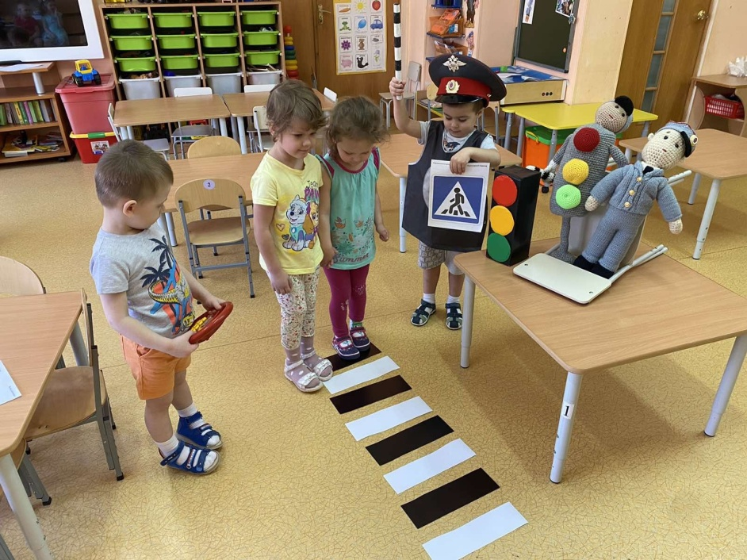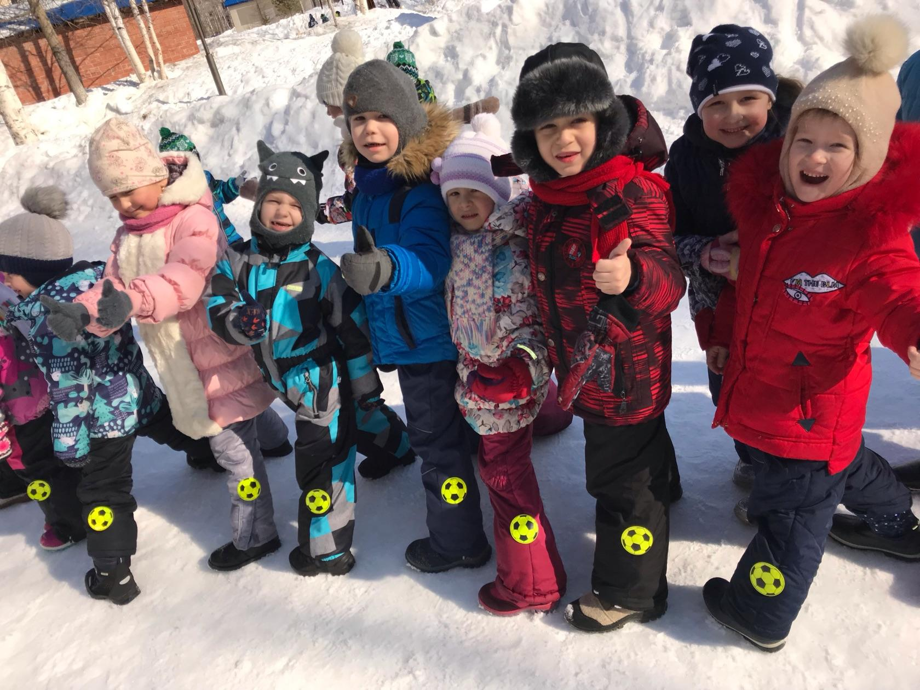
Приложение2

ГородскиеиокружныеакциипоПДД
«ВесенниеканикулыбезДТП»
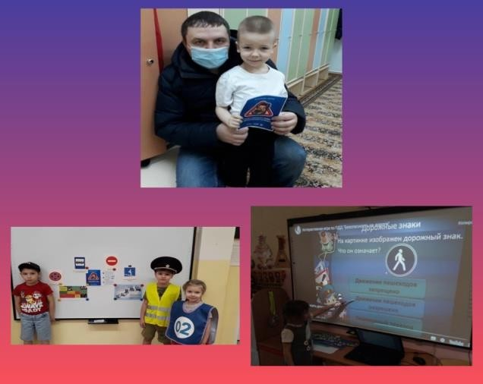
«Надорогедети–онив приоритете»
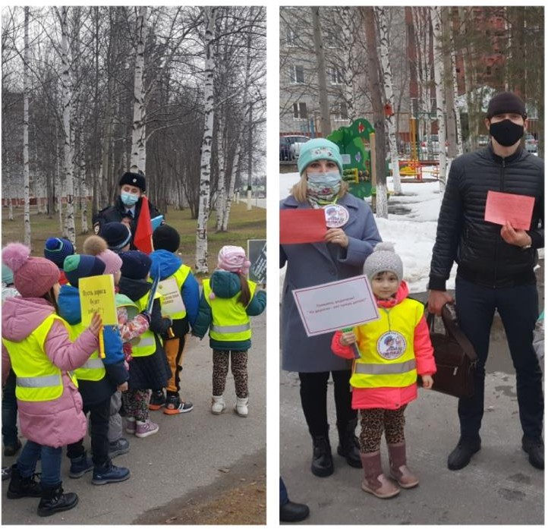
«Дорогупешеходу»

«Дети Югры за автокресло»
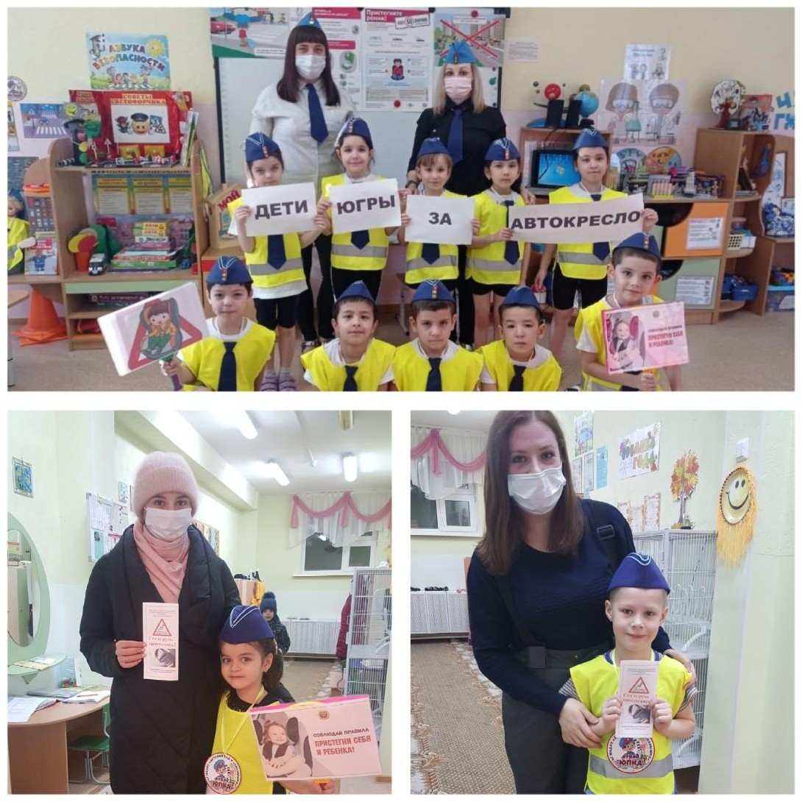
«Весенний вектор безопасности»

Памяткадляродителей
Приложение4

«Памяткадляродителейпообучениюдетей безопасному поведению на дороге»
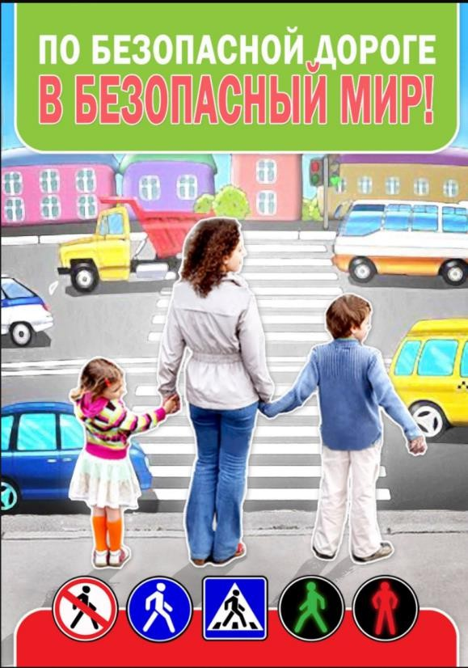
Привыходеиздома.
- Если у подъезда дома возможно движение, сразу обратите внимание ребенка, нет ли приближающегося транспорта;
- Если у подъезда стоят транспортные средстваилирастутдеревья,приостановитесвое движение и оглядитесь – нет ли опасности.
Придвижениипо тротуару.
- Придерживайтесьправойстороны;
- Взрослый должен находиться со стороны проезжей части;
- Еслитротуарнаходитсярядом сдорогой,родителидолжныдержатьребенка за руку;
- Приучите ребенка, идя по тротуару, внимательно наблюдать за выездом машин со двора;
- Неприучайтедетейвыходитьнапроезжуючасть,коляскиисанкивезитетолько по тротуару.
Готовясьперейтидорогу
- Остановитесь,осмотритепроезжуючасть;
- Развивайтеуребенканаблюдательностьзадорогой;
- Подчеркивайтесвоидвижения:поворотголовыдляосмотрадороги;
- Остановкудляосмотрадороги,остановкудляпропускаавтомобилей;
- Учитеребенкавсматриватьсявдаль,различатьприближающиесямашины;
- Нестойтесребенкомнакраютротуара;
- Обратите внимание ребенка на транспортное средство, готовящееся к повороту, расскажите о сигналах указателей поворота у машин;
- Покажите,кактранспортноесредствоостанавливаетсяуперехода,каконо движется по инерции.
Припереходепроезжейчасти
- Переходитедорогутолькопопешеходномупереходуилинаперекрестке;
- Идитетольконазеленыйсигналсветофора,дажееслинетмашин;
- Выходянапроезжуючасть,прекращайтеразговоры;
- Неспешите,небегите,переходитедорогуразмеренно;
- Не переходите улицу под углом, объясните ребенку, что так хуже видно дорогу;
- Невыходитенапроезжуючастьсребенкомиз-затранспортаиликустов,не осмотрев предварительно улицу;

- Неторопитесьперейти дорогу,еслинадругойстороневыувиделидрузей, нужный автобус, приучите ребенка, что это опасно;
- Припереходепонерегулируемомуперекресткуучитеребенкавнимательно следить за началом движения транспорта;
- Объяснитеребенку,чтодажена дороге,гдемаломашин,переходитьнадо осторожно, так как машина может выехать со двора, из переулка.
Припосадкеивысадкеизтранспорта
- Выходите первыми, впереди ребенка, иначе ребенок может упасть, выбежать на проезжую часть;
- Подходитедляпосадкикдверитолькопослеполнойостановки;
- Несадитесьвтранспортвпоследниймомент (можетприщемитьдверями);
- Приучите ребенка быть внимательным в зоне остановки – это опасное место(плохой обзор дороги, пассажиры могут вытолкнуть ребенка на дорогу).
Приожиданиитранспорта
- Стойтетольконапосадочныхплощадках,натротуареилиобочине. Рекомендации по формированию навыков поведения на улицах
- Навык переключения на улицу: подходя к дороге, остановитесь, осмотрите улицу в обоих направлениях;
- Навык спокойного, уверенного поведения на улице: уходя из дома, не опаздывайте, выходите заблаговременно, чтобы при спокойной ходьбе иметь запас времени;
- Навыкпереключениянасамоконтроль:умениеследитьзасвоим поведением формируется ежедневно под руководством родителей;
- Навык предвидения опасности: ребенок должен видеть своими глазами, что за разными предметами на улице часто скрывается опасность.
- Неспешите,переходитедорогуразмереннымшагом;
- Выходя на проезжую частьдороги, прекратите разговаривать — ребёнок должен привыкнуть, что при переходе дороги нужно сосредоточиться;
- Непереходитедорогунакрасныйилижёлтыйсигналсветофора.
- Переходитедорогутольковместах,обозначенных дорожным знаком «Пешеходный переход»;
- Из автобуса, троллейбуса, трамвая, такси выходите первыми. В противном случае ребёнок может упасть или побежать на проезжую часть дороги;
- Привлекайтеребёнкакучастиюввашихнаблюденияхзаобстановкойнадороге: показывайте ему те машины, которые готовятся поворачивать, едут с большой скоростью и т. д. ;
- Невыходитесребёнкомиз-замашины,кустов,неосмотрев предварительно дороги, — это типичная ошибка, и нельзя допускать, чтобы детиеё повторяли;
- Не разрешайте детям играть вблизи дорог и на проезжей части улицы. ВАЖНОЧТОБЫРОДИТЕЛИБЫЛИПРИМЕРОМДЛЯДЕТЕЙВ
СОБЛЮДЕНИИПРАВИЛДОРОЖНОГОДВИЖЕНИЯ.

Будьтебдительны!

Консультациядляродителей

«Правилабезопасностидлядетей.Безопасность надорогах»
- Переходяулицу,всегданадосмотретьсначаланалево,адойдядосередины дороги - направо.
- Переходитьулицуможнотолькопопешеходнымпереходам.Они обозначаются специальным знаком « Пешеходный переход»
- Еслинетподземногоперехода,тыдолженпользоватьсяпереходомсо светофором.
- Вненаселенныхпунктовдетямразрешаетсяидтитолькосвзрослымипо краю навстречу машинам.
- Если твои родители забыли, с какой стороны нужно обходить автобус, трамвай,можешьимнапомнить,чтоэтитранспортныесредстваопасно
обходитькакспереди,такисзади.Надодойтидоближайшегопешеходного перехода и по нему перейти улицу.
- Нивкоемслучаенельзявыбегатьнадорогу.Переддорогойнадо остановиться.
- Нельзяигратьнапроезжейчастидорогиинатротуаре.
- Безопаснеевсегопереходитьулицусгруппойсгруппойпешеходов.

Рекомендациидляродителей
- Придвижениипотротуару:
  - придерживайтесьправойсторонытротуара;
  - неведитеребенкапокраютротуара:взрослыйдолженнаходитьсясостороны проезжей части;
- Готовясьперейтидорогу:
  - остановитесьилизамедлитедвижение,осмотритепроезжуючасть;
  - привлекитеребенкакнаблюдениюзаобстановкойнадороге;
  - подчеркивайтесвоидвижения:поворотголовыдляосмотраулицы,остановкудля осмотра дороги, остановку для пропуска автомобилей;
  - учитеребенкаразличатьприближающиесятранспортныесредства;
  - нестойтесребенкомнакраютротуара,таккакприпроездетранспортного средство может зацепить, сбить, наехать задними колесами;
  - неоднократнопоказывайтеребенку,кактранспортноесредствоостанавливаетсяу перехода, как оно движется по инерции.
- Привыходеиздома:
  - сразуобратитевниманиеребенканадвижениетранспортныхсредствуподъезда и вместе посмотрите, не приближается ли к вам автомобиль, мотоцикл, мопед, велосипед;
  - еслиуподъездастояттранспортныесредстваилирастутдеревья,закрывающие обзор, приостановите свое движение и оглянитесь нет ли за препятствием опасности.
- Приожиданииобщественноготранспорта:
  - стойтевместесдетьмитольконапосадочныхплощадках,априихотсутствиина тротуаре или обочине.

- При переходепроезжейчасти:
  - переходитедорогутолькопопешеходнымпереходамилинаперекресткахпо отмеченной линии зебре, иначе ребенок привыкнет переходить где придется;
  - неспешитеинебегите;переходитедорогувсегдаразмереннымшагом;
  - непереходитедорогунаискосок;подчеркивайте,показывайтеирассказывайте ребенку каждый раз, что идете строго поперек улицы, что это делается для лучшего наблюдения за авто-, мото- транспортными средствами;
  - не торопитесь переходить дорогу, если на другой стороне вы увидели друзей, родственников,знакомых.Неспешитеинебегитекним,внушитеребенку,чтоэто опасно;
  - неначинайтепереходитьулицу,покоторойредкопроезжаеттранспорт,не посмотрев вокруг;
  - объяснитеребенку,чтоавтомобилимогутнеожиданновыехатьизпереулка,со двора дома;
- Припосадкеивысадкеизобщественного транспорта:
  - выходитевпередиребенка,таккакмалышможетупасть,аребенокпостарше может выбежать из-за стоящего транспорта на проезжую часть;
  - подходитедляпосадкикдверитранспортногосредстватолькопослеполной остановки: ребенок, как и взрослый, может оступиться и попасть под колеса;
  - несадитесьвобщественныйтранспортвпоследниймоментприегоотправлении; особую опасность представляетпередняя дверь, так как можнопопасть под колеса транспортного средства;
  - научитеребенкабытьвнимательнымвзонеостановкеособоопасномместедля него: стоящий автобус сокращает обзор дороги в этой зоне.
- Придвиженииавтомобиля:
  - приучайтедетейсидетьвавтомобилетольконазаднемсиденье;неразрешайте сидеть рядом с водителем, если переднее сиденье не оборудовано детским креслом;
  - неразрешайтемалолетнемуребенкувовремядвижениястоятьназаднемсиденье: при столкновении или внезапной остановке он может перелететь через спинку сиденья и удариться о переднее стекло;
  - неразрешайтедетямнаходитьсявавтомобилебезприсмотра.
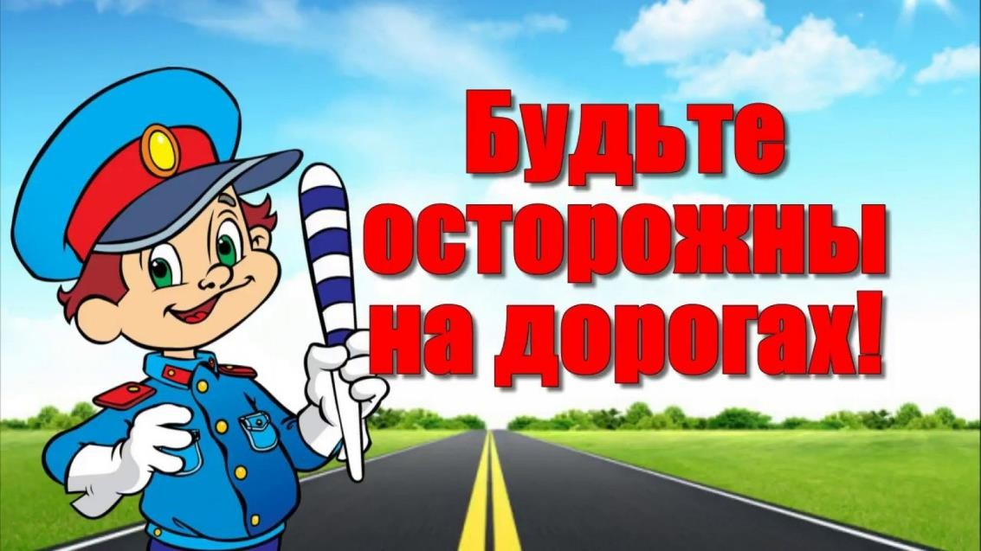

Приложение 4

МетодическиерекомендациидлявоспитателейДОУ по ПДД

«Организацияпредметно-развивающейсредывДОУпо формированию у детей дошкольного возраста знаний и навыков безопасного поведения на улице»
Организующая функция. Имеет в своей основе цель предложить ребенку атрибуты, игры, двигательные игрушки для активного их использования в разных видах деятельности по формированию навыков безопасного поведения на улице.
Воспитательная функция. Наполнение и построение развивающей среды должны быть тщательно сориентированы на создание воспитательных ситуаций в конкретных условиях проживания.
Развивающая функция. Развивающая среда по формированию навыков безопасного поведения на улице и дороге организуется с учётом индивидуальных особенностей детей конкретной группы и степенью усвоения ими необходимых знаний и навыков.
Педагог должен использовать в работе по данному направлению все возможности предметно - развивающей среды учреждения и группы, участвуя в её преобразовании.
При этом он должен учитывать, что дети младшего возраста, в основном, манипулируют с предметами окружающей среды, а игры детей старшего возраста направлены на моделирование мира через алгоритм сюжетных событий.

Показатели эффективности работы педагогического коллектива могут быть следующими:
- Отсутствие несчастных случаев дорожно-транспортных происшествий с детьми и родителями детского учреждения.
- Эффективность работы дошкольного образовательного учреждения, ГИБДД, родителей, школы, общественности по воспитанию культуры поведения на улице,в общественном транспорте.
- Наличие на участке ДОУ специальнойтранспортной площадки, перекрестков, кольцевых дорог, оборудованных дорожными знаками, светофорами, указателямии линиями разметки.
- Проведение занятий, игр, целевых прогулок, экскурсий, выставок детского изобразительного творчества обеспечивающих прочное усвоение детьми навыков безопасного поведения на улице и в общественном транспорте. Использование в практике ДОУ передового практического опыта.
- Наличиеметодическойихудожественнойлитературы,
учебно-наглядного материала, игр, игрушек по правилам дорожного движения в методическом кабинете и групповых комнатах.
- Организация работы с родителями по разъяснению необходимости соблюдения Правил дорожного движения и привлечению их к созданию условий, способствующих формированию у детей знаний и навыков пешеходов.

- Знание детьми правил безопасного поведения на улицах и дорогах. Они выявляют путём экспресс - вопросников, рисунков детей на соответствующуютему и схем маршрутов движения пешеходов.
- Умениедетейбыстроиправильноориентироватьсявдорожныхситуациях.

Наглядныепособия,оборудованиеиинвентарьвДОУивгруппах Транспортная площадка:
-разметка:двеполосыдвижения,пешеходныепереходы–«зебра»,«островокбезопасности», тротуары, перекрёсток,
-действующийсветофор,
-знакидорожногодвижениядляулицы,
-детскийтранспорт:велосипеды,самокаты,машины,коляски,
-нагляднаяинформация:плакаты,баннеры.

Наглядныепособия:
-нагляднаяагитациядляродителейидетей:стенды,уголкивгруппах,
-макетыгорода,микрорайона,детскогосадаиблизлежащихулицснабором мелких игрушек,
-переносноймеханическийдействующийсветофор,
-знакидорожногодвижения,
-фланелеграфы,магнитныедоски,панноснаборомсхематическихизображений предметов,
-плакаты,сюжетныекартинки,отражающиедорожныеситуации,
-светофоры,игрушкитранспортные,
-конструкторы«Лего»,металлическиеконструкторы,строительныенаборы,
-раздаточныйматериалпотеме,
-детскаяхудожественнаялитература,
-словесные,дидактическиеигры,
-настольно-печатныеигры,
-подвижныеигрыиатрибутыкним,
-игровыеполядляпроектов:«Улицамоегогорода»,«Подружисьсосветофором»,
«Дорогавдетскийсад»идр.

Атрибуты для сюжетно-ролевых игр в регулировщиков, водителей и пешеходов:
-жезлы,свистки,фуражкимилиционера,нарукавники,
-игрушкитранспортные,
-флажкидляпереходаулицы,
-планшетысперекрёстком,
-нагрудныеизображениясразличнымвидомтранспорта.

Дорожныезнакинагрудныеипереносные:
- «Пешеходныйпереход» -«Телефон»
-«Движениепешеходазапрещено» -«Пунктмедицинскойпомощи»
- «Круговоедвижение» -«Пунктпитания»
- «Остановкаавтобуса» -«Движениенаправо(налево)»
- «Осторожно-дети!» -«Движениенавелосипеде»
- «Осторожно,трамвай» (разрешено,запрещено)
- «Железнодорожныйпереездсошлагбаумом»(безшлагбаума)
- «Движениепешеходаразрешено»
- «Прочиеопасности» -«Движениепрямо»

- «Движениенаправо(налево)» -«Дикиеживотные»
Для формирования у детей основ безопасности в ситуациях дорожного движения в дошкольном учреждении может быть создана комната «Вежливого пешехода», где проводятся игровые занятия.
Содержание уголков безопасности дорожного движения в группах Содержание уголков безопасности дорожного движения в группах должно определяться содержание занятий по изучению правил дорожного движения с той ил иной возрастной категорией детей. Так, в первой младшей группе дети знакомятся с транспортными средствами: грузовым и легковым автомобилями, общественным транспортом. Определяют, из каких частей состоят машины. Обучаться различать красный и зелёный цвета. Следовательно, в игровом уголке должны быть набор транспортных средств:
  - иллюстрациисизображениемтранспортныхсредств;
  - кружкикрасногоизелёногоцвета,макетпешеходногосветофора;
  - атрибуты к сюжетно-ролевой игре «Транспорт» (разноцветные рули, шапочки разных видов машин, нагрудные знаки, жилеты с изображением того или иного вида транспорта и т.д.);
  - дидактические игры «Собери машину» (из 4-х частей), «Поставь машину в гараж», «Светофор».
Во второй младшей группе дети продолжают работу по распознаванию транспортных средств, знакомятся с правилами поведения в общественном транспорте, закрепляют умение различать красный, жёлтый, зелёный цвета, знакомятся с понятиями «тротуар» и «проезжая часть». Поэтому, к предметам, имеющимся в уголке безопасности дорожного движения первой младшей группы, следует добавить:
  - картинкидляигрынаклассификациювидовтранспорта«Начёмедут пассажиры», «Найти такую же картинку»;
  - простейшиймакетулицы(желательнокрупный),гдеобозначены
  - тротуарипроезжаячасть;
  - макеттранспортногосветофора(плоскостной).
Для ребят средней группы новым будет разговор о пешеходном переходе и его назначении, правостороннем движении на тротуаре и проезжей части. Кроме того,дети 4-5 летдолжны чётко представлять,что когдазагорается зелёный сигнал светофора для пешеходов и разрешает им движение, для водителей в это время горит красный – запрещающий сигнал светофора. Когда загорается зелёный сигнал для водителей и разрешает движение автомобилей, для пешеходов вспыхивает красный сигнал. В уголке безопасности дорожного движения обязательно должен быть:
  - макет светофора с переключающимися сигналами, действующий от батарейки;
  - дидактическиеигры«Найдисвойцвет»,«Соберисветофор»;
  - макетулицыспешеходнымпереходом(обязательно).
Встаршейгрупперебятаузнаютодорожномдвижениимногонового.Именнов этомвозрастепроисходитзнакомство стакими большими исложными темами,как
«Перекрёсток», «Дорожные знаки». Следовательно, в уголке безопасности дорожного движения должны появиться:

  - макет перекрёстка, с помощью которого ребята смогут решать сложные логические задачи по безопасности дорожного движения, отрабатывать навыки безопасного перехода проезжей части на перекрёстке. Желательно, чтобы этот макет был со съёмными предметами, тогда дети сами смогут моделировать улицу;
  - набор дорожных знаков, в который обязательно входят такие дорожные знаки,как:информационно-указательные–«Пешеходныйпереход»,
«Подземный пешеходный переход», «Место остановки автобуса и (или) троллейбуса»;предупреждающиезнаки–«Дети»;запрещающиезнаки–
«Движение пешеходов запрещено», «Движение на велосипедах запрещено»; предписывающие знаки – «Пешеходная дорожка», «Велосипедная дорожка»; знакиприоритета–«Главнаядорога»,«Уступидорогу»;знакисервиса–
«Больница», «Телефон», «Пункт питания». Хорошо иметь мелкие знаки на подставках, для работы с макетом, и более крупные знаки на подставках для творческих, ролевых игр.
  - дидактические игры: «О чём говорят знаки?», «Угадай знак», «Где спрятался знак?», «Перекрёсток», «Наша улица»
  - схемы жестов регулировщика, дидактическая игра «Что говорит жезл?», атрибуты инспектора ДПС: жезл, фуражка.
В подготовительной группе ребята встречаются с проблемными ситуациями на дорогах (так называемыми дорожными «ловушками»), знания детей о Правилах дорожного движения уже систематизируются. Содержание уголка более усложняется:
  - картотека «опасных ситуаций» (для их показа можно сделать импровизированный телевизор, или компьютер)
  - организовывается окно выдачи водительских удостоверений, сдавшим экзамен по правилам дорожного движения.

